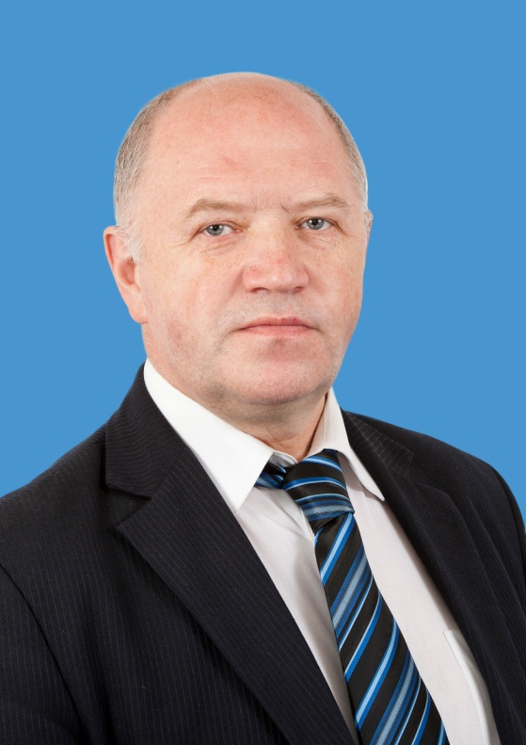
Дульнев Геннадий Николаевич
Депутат Таймырского Долгано-Ненецкого районного Совета депутатов
Избирательное объединение “Красноярское региональное отделение Всероссийской политической партии “ЕДИНАЯ РОССИЯ”

Кем выдвинут: «Единая Россия»
Год и место рождения: 20 июня 1960 года, г.Москва
Образование: высшее, Московский ордена Трудового Красного Знамени областной педагогический институт им.Н.К.Крупской (учитель истории и обществоведения); Российская академия государственной службы при Президенте РФ (советник по работе с персоналом федерального и регионального управления)
Входит в состав комиссий:
- по социальной политике и защите прав граждан;
- по вопросам севера, недропользования и экологии, коренных малочисленных народов Таймыра (заместитель председателя комиссии);
Общественно-политическая жизнь: член партии «Единая Россия»
Трудовая деятельность:
- настоящее время – начальник аналитического отдела Управления региональных проектов ЗФ ОАО"ГМК"Норильский никель"
Награды, звания:
- медаль «80 лет ВС СССР»
- медаль «В память850-летия Москвы»
- медаль «25 лет ликвидации аварии на Чернобыльской АЭС»
- знак «Ликвидатору аварии на Чернобыльской АЭС»

